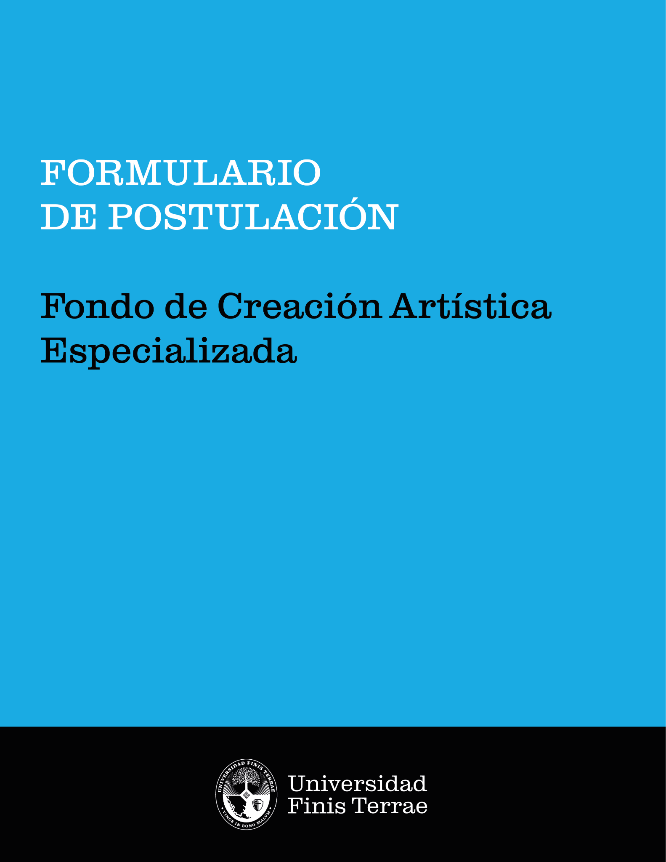

CONTROL DE VERSIÓN
Para mantener el control y la trazabilidad de los cambios realizados en el presente reglamento, a continuación, se presenta la estructura de registro que se debe completar cada vez que el contenido del mismo se modifique:
VERSIÓN SEGÚN AÑO Y FECHA DE MODIFICACIÓN |  |  | OBSERVACIONES / MODIFICACIONES REALIZADAS | AUTOR
Acta | Versión | fecha | -
Nº | 01 | 15-03-24 |  | Dirección Creación Artística

FORMULARIO POSTULACIÓN
FONDO CREACIÓN ARTÍSTICA ESPECIALIZADA

I. Identificación

Título del proyecto
Área disciplinar en que se enmarca | Artes Visuales
Área disciplinar en que se enmarca | Teatro
Área disciplinar en que se enmarca | Literatura

II. Responsable postulación

1 | Nombre académico/a postulante
2 | Facultad / Unidad
3 | Centro, Escuela o Facultad
4 | Correo |  | Teléfono
5 | Situación contractual
5 | Planta
5 | Honorarios* |  | *Año ingreso

III. Antecedentes

- PARTICIPANTES
Incluya los recuadros necesarios hasta considerar a todo(a)s lo(a)s académicos colaboradores y/o co-creadores, y estudiantes asociados(a)s al proyecto.
Académicos/as coautores y/o colaboradores (si corresponde)
Nombre
RUT |  | Escuela / Facultad / Institución
Correo electrónico
Académico(a) colaborador(a) 1
Nombre
RUT |  | Escuela / Facultad / Institución
Correo electrónico
Académico(a) colaborador(a) 2
Nombre
RUT |  | Escuela / Facultad / Institución
Correo electrónico
Académico(a) colaborador(a) 3

Estudiante 1
Nombre
RUT |  | Carrera
Estudiante 2
Nombre
RUT |  | Carrera
(agregar recuadros de ser necesario)

2. Objetivos
Indique el objetivo general del proyecto detallando además los objetivos específicos (máximo 3 objetivos específicos).

- Descripción
Especifique de manera concisa la propuesta creativa, con los contenidos a abordar, técnicas, materiales, soporte u formatos que se emplearán, entre otras informaciones relevantes que contribuyan a apreciar fielmente en qué consistirá la creación artística a desarrollar. (Máximo 4000 caracteres).

- Fundamentación
Justifique la realización del proyecto (Fundamentación teórica, relevancia del proyecto y estado del arte) (Máximo 4000 caracteres).

- Resultados
Describa los resultados esperados de su proyecto, formato de exhibición al público y lugar de exhibición. (Máximo 2000 caracteres)

- Impacto del proyecto
Indique el impacto esperado del proyecto en el ámbito académico y/o nacional, correspondiente al resultado esperado en el punto anterior. Detalle su contribución al desarrollo artístico, al conocimiento teórico y/o al patrimonio social y cultural del país. (Máximo 2000 caracteres)

- Retribución – Actividad de difusión académica
Especifique qué actividad realizará como retribución para mostrar el resultado final del proyecto. La retribución se refiere específicamente a la forma en que los resultados de su proyecto llegarán a la comunidad, tales como exhibición, presentación teatral, concierto, exposición, etc. (Máximo 2000 caracteres)

- Metodología
Indique la metodología que utilizará para realizar su proyecto. (Máximo 2000 caracteres)

- Planificación
Indique en detalle el plan de trabajo para el desarrollo del proyecto.

Plan de trabajo/Carta Gantt
 |  | 2024 - 2025
 | Actividad | Mes | Mes | Mes | Mes | Mes | Mes | Mes | Mes | Mes
1
2
3
4
5
6
(Incluir más actividades si es necesario)

- SOLICITUD PRESUPUESTARIA

TIPO DE GASTOS (Honorarios/Operación) | ITEM | DETALLE Y JUSTIFICACIÓN DEL RECURSO | MONTO
(Agregar recuadros de requirlo)

- FINANCIAMIENTO EXTERNO
Indique la intención de postular con los resultados del proyecto a una siguiente etapa de desarrollo del proyecto a financiamiento externo.

¿Qué proyecto? Marque con una “X” el casillero correspondiente al Fondo que desea postular
 | Fondos de Cultura | Especifique
 | Fondo Patrimonio Cultural | Especifique
 | Ciencia Pública | Especifique
 | Fondos Iberoamericanos | Especifique
 | Otro | Especifique

- DOCUMENTOS ADJUNTOS.
Indique si entrega o no los documentos adjuntos, marcando con una (x) la línea respectiva. En las categorías respectivas, añadir filas si es necesario.

Documento | Si | No
Carta de Patrocinio del Decano de la Facultad (Anexo 1)
Carta(s) de compromiso espacios de Exhibición
Dossier y/o portafolio de el/la académico/a postulante.
Documento propuesta creativa

____________________________________________________
Académico(a) responsable del proyecto
Escuela/Centro/Grupo Académico

